План – конспект

Мастер – класс:

Изготовление хантыйского оберега.

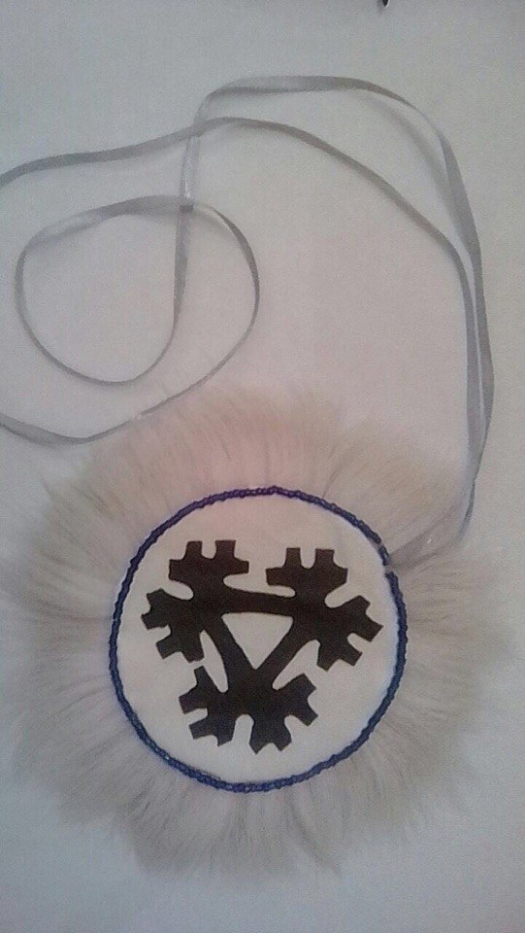

Разработала: Педагог-психолог Шакирьянова О.В.

Цель: распространение опыта работы кружка «Кул вер» через популяризацию и сохранение народных промыслов и ремёсел на примере изготовления хантыйского оберега.
Задачи: - познакомить родителей с историей хантыйского оберега и традиционной технологией ее изготовления;
- познакомить с образцами хантыйского орнамента, его характерными признаками;
- развивать умения и навыки анализировать, синтезировать, обобщать, сравнивать;
- воспитывать чувства уважения к коренным жителям ЯНАО и их культуре, любви к своей малой родине.

Методы и приемы:
Словесный
Иллюстративно-наглядный
Репродуктивный
ИНСТРУМЕНТЫ И МАТЕРИАЛЫ: искусственная кожа, мех оленя, клей концелярский, клей «Момент», ножницы, бисер, леска.
ИСПОЛЬЗУЕМАЯ ЛИТЕРАТУРА:
1. Бударин М.Е. Прошлое и настоящее Северо - Западной Сибири. Омск,1952
2. Сусой Е.Г. Из глубины веков. Тюмень. 1994
3. Уроки мастерства. Окружной Дом ремесел. Г.Салехард. 2003
4.Хомич Л.В. Ненцы. Историко – энтографические очерки. Москва.1966

ХОД ЗАНЯТИЯ:
Организационный момент
Педагог: Здравствуйте, уважаемые гости! В рамках реализации кружка «Кул вер» в направлении работы с родителями детей посещающих наш кружок сегодня вечером мы проведем мастер-класс с семьями по изготовлению оберегов. Сегодня предлагаем вам мастер- класс «Изготовление хантыйского оберега.
Для большинства людей, проживающих на территории ХМАО-Югры, традиционная культура местных народов остаётся загадкой.
У каждого народа свое видение основ мироздания, каждый народ создал свой образ мира, и в то же время в его устройстве есть много общего.
Солнце, Вода, Земля - у всех народов - едины с человеком. Человек рассматривает себя, как часть природы, поклоняется ей. Он говорит: «Я мал, моя смерть равносильна смерти малого муравья..., и я велик, я могу помочь Солнцу».
У всех народов в изображении окружающего мира главным является духовная основа, единое чувство мира, добра и красоты. Местные традиции отражают местную обстановку и интересы каждого конкретного человека. Все культурное наследие народов ханты неразрывно связано с Природой. Животный и растительный мир сплетается в затейливые символические орнаменты, которыми расшита одежда ханты, орнаменты оберегов и украшений.
Национальный орнамент - это заговор, молитва для охранения здоровья, отображение природы и человека в единой сфере.
Легенды и сказания народов ханты многогранны. Они тесно связаны с драмой и ритуалом, с идеей священного, с представлением о собственной принадлежности к Культуре. Древний эпос народов ханты стал для меня открытием, открытием того, что народ такой приветливый, добрый, живущий простой, ясной жизнью, в основе своей следует совершенным, высоко духовным, образцово нравственным законам. Каждая легенда, раскрывающаяся перед нами, есть своеобразная школа жизни.

Мастерицы ханты очень гордятся своим умением изготавливать красивые вещи, ведь не каждая хантыйская женщина может вырезать орнамент, красиво и аккуратно сшить узкие полоски меха или кожи. В орнаменте самые отвлеченные геометрические формы мастерица наполняет вполне определенным содержанием, отражая представления об окружающей действительности. Это звери: наварнэ «лягушка», шовыр пал «заячьи ушки», нюхас «соболь»; птицы: васы олын «выводок утят», питы лук «глухарь», холх тыхл «гнездо черного ворона»; растения: ай сумат нув «березовая ветка»; явления природы: серхайн юх «цветущий куст», вот хумпи «накаты волн»; и сам человек: хэ шоп «туловище человека». Названия узорам давали по сходству и подобию предмета.
Некоторые орнаменты выполнялись в строго определенное время, по случаю какого-либо события, например вышивание орнамента медвежьего следа на рукавице. Такую рукавицу дарили охотнику, добывшему медведя.
Узор всегда имеет прикладную сторону, жестко связан с функцией предмета, на который наносится, с его формой, материалом. И, наконец, любой орнамент имеет тот или иной смысл. Он может иметь прямой смысл письма, отражать реальные ритмы жизни, нести символические значения, закрепленные традицией. Орнамент выполняет три функции: коммуникативную (намерение сообщить информацию), магическую и эстетическую.
Традиционно считается, что вещь готова и пользоваться ею можно лишь тогда, когда она орнаментирована. Именно по этой причине орнамент в культуре народов ханты чрезвычайно устойчив и “умирает” вместе с вещами. В ряде случаев орнамент переживает их, оказывается более стойким, более жизнеспособным, поскольку переносится на нетрадиционные вещи, включается в новую культуру.
Интересен геометрический орнамент и его символике в декоративно-прикладном искусстве нижнеобских народов ханты. Одним из наиболее характерных, является орнамент из кусочков светлого и темного оленьего меха.

Практическая работа
Я предлагаю вам самим изготовить хантыйский оберег. Перед вами лежат технологические карты с последовательностью выполнения этой работы. Приступаем к выполнению.

Технологическая карта по изготовлению хантыйского оберега.

№  П.п. | Описание операции | Графическое изображение операции.
1 | Вырезать из картона 2 круга нужного диаметра | 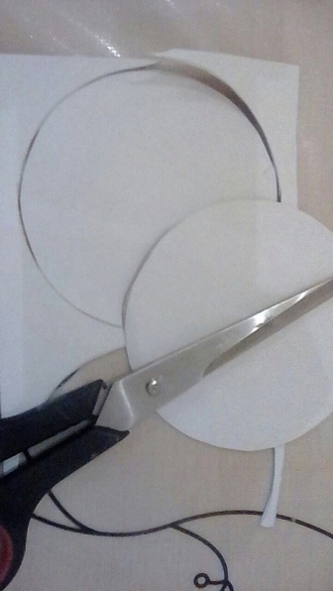
2 | Обвести круги на кусочке кожи, прибавить 1-1,5 см. Вырезать. Приклеить кружки к искусственной коже. | 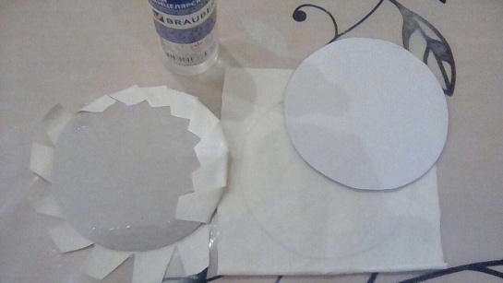
3 | Нарисовать и вырезать из кусочка кожи другого цвета выбранный орнамент. Приклеить его к лицевой стороне одного из приготовленных круга. | 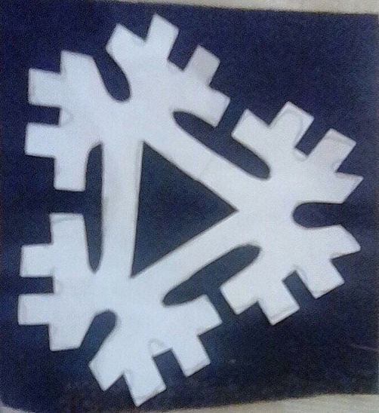
4 | По контуру, с изнаночной стороны другого подготовленного круга, приклеить кусочки кожи оленя с помощью клея Момента. | 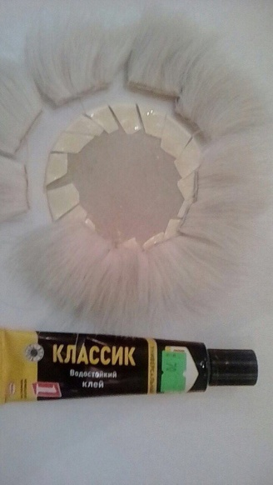
5 | Приклеить два кружочка изнаночными сторонами друг к другу, не забыв вложить внутрь ленточку. | 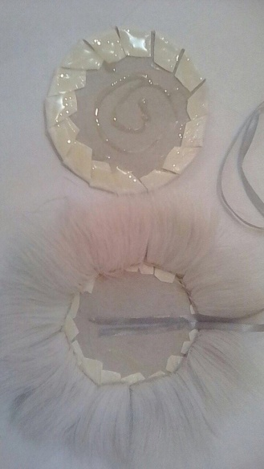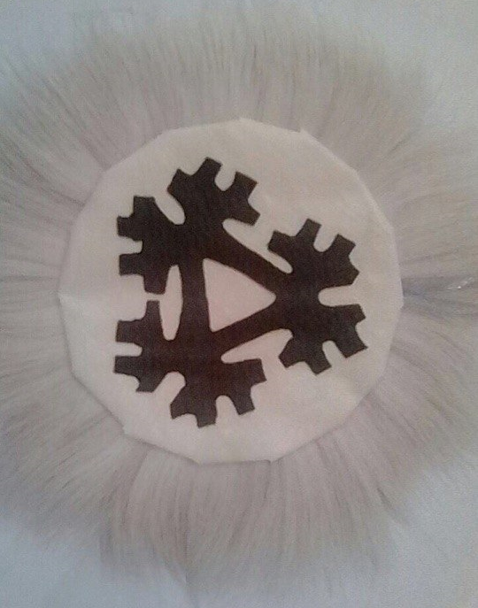
6 | Набрать бисер на леску до необходимой длинны окружности круга. Пришить или приклеить бисерную нить к оберегу. | 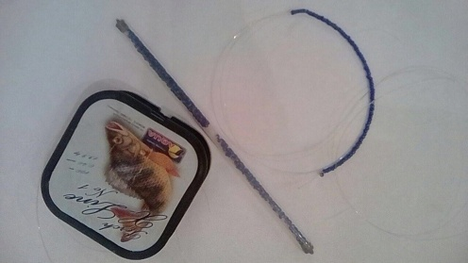  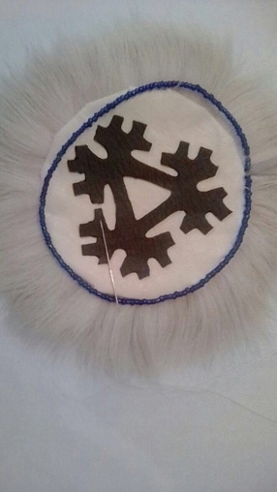

При работе с детьми я напоминаю им о технике безопасности при работе с иглами, ножницами.

Техника безопасности при работе с ножницами
1. Храните ножницы в указанном месте в определённом положении.
2. При работе внимательно следите за направлением резания.
3. Не работайте с тупыми ножницами и с ослабленным шарнирным креплением.
4. Не держите ножницы лезвием вверх.
5. Не оставляйте ножницы с открытыми лезвиями.
6. Не режьте ножницами на ходу.
7. Не подходите к товарищу во время работы.
8. Передавайте закрытые ножницы кольцами вперёд.
9. Во время работы удерживайте материал левой рукой так, чтобы пальцы были в стороне от лезвия.

Техника безопасности при работе с клеем.
1. С клеем обращайтесь осторожно. Клей ядовит!
2. Нельзя, чтобы клей попадал на пальцы рук, лицо, особенно глаза.
3. При попадании клея в глаза надо немедленно промыть их в большом количестве воды.
4. По окончании работы обязательно вымыть руки и кисть.
5. При работе с клеем пользуйтесь салфеткой.

Техника безопасности при работе с иглой.
1. Хранить иглы нужно в определенном месте (в игольнице, специальной коробке).
2. Запрещается брать иглу в рот, вкалывать ее в одежду.
3. Шить необходимо с наперстком, чтобы не поранить палец.
4. Нельзя шить ржавой иглой: она плохо входит в ткань, портит ее и может сломаться.

Подведение итогов
Изготовление этого оберега, является пополнением фонда краеведческого музея. У каждого из вас оберег – это достояние вашего музея.
Вот и подошел к концу наш мастер – класс по изготовлению хантыйского оберега «След. Думаю, этими знаниями вы обязательно воспользуетесь, когда будете заниматься с детьми или поделитесь с другими.
Надеюсь, что мастер - класс вам понравился. До свидания!

Хантыйские орнаменты красивы –
В них все приметы родины моей.
Ты больше не найдешь по всей России
Таких цветов и сказочных зверей.
Узоры на одежде и посуде
Красны, как солнце, и белы, как снег, -
На них сызмальства глядя, наши люди
С прекрасным не расстанутся навек.
Они явились в жизнь совсем не просто
Из-под иглы, и кисти, и резца:
Ведь мастера по дереву и кости
В них вкладывали души и сердца.
(М. Шульгин)



